Velkommen til nytt barnehageår på avdeling
Øst &Nord 2022/2023

Heisann alle barn og foreldre!
Vi håper alle har hatt en strålende sommerferie, og med det ønsker vi dere velkommen til et nytt barnehageår.

Personalet på Øst og Nord vil se slik ut:
Mariann Sandanger
- Pedagogisk leder: 100%.
- Ferdig utdannet i 2020 ved Universitetet i Stavanger.
- Jobbet i Eskeland siden høsten 2021

Michael Stephen Zuniga Torgersen
- Pedagogisk leder: 100%.
- Ferdig utdannet i 2021 ved Dronning Mauds Minne Høgskole.
- Jobbet i Eskeland siden høsten 2021.

Jorunn Rannestad
- Omsorgsarbeider: 100%.
- Jobbet i Eskeland siden 2016

Anette Aune
- Assistent: 100%.
- Jobbet i Eskeland siden 2020

Katrin Rüger
- Barne- og ungdomsarbeider: 100%
- Jobbet i Eskeland siden ?

Helena Furre Schaug
- Utfører av spesialpedagogisk hjelp: 70%.
- Jobber 10% på avdeling Sør.
- Jobbet i Eskeland siden 2022.

Anette Bru
- Utfører av spesialpedagogisk hjelp: 70%.
- Jobber 30% på avdeling Sør.
- Jobbet i Eskeland siden 2022.

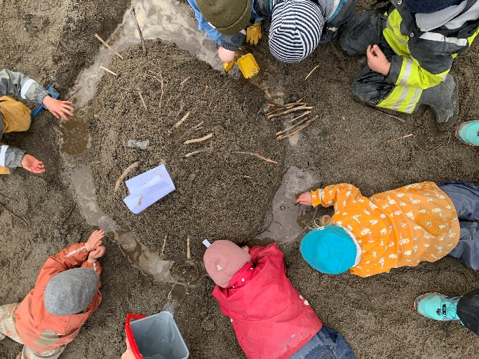
Øst og Nord:
I år får avdeling Øst 7 nye påtroppende barn, hvorav 5 barn allerede er godt integrert på Øst. Avdeling Øst er da 16 barn, hvorav 5 av disse er førskolebarn.
Avdeling Nord får 9 påtroppende barn, hvorav 3 barn allerede er godt innlemmet på avdeling Nord. Avdeling Nord er da 12 barn.
Nord blir en ganske så ung stab med mindre barn, enn i fjor. Derfor har vi besluttet å slå sammen Nord og Øst (enn så lenge). Det vil være tettere samarbeid mellom avdelingene, og grupper og gruppeaktiviteter om hverandre. Barna vil fortsatt overbringes på deres respektive avdelinger hvor de har sin faste plass.
På avdeling Nord vil Michael, Jorunn og Helena befinne seg, mens på Øst vil Mariann, Katrin, Anette og Anette B befinne seg – men alle vil jobbe tvers om hverandre og ha en felles vaktplan.
Øst og Nord ønsker et godt sosialt miljø på avdelingen. For mange av de nye barna vil de kunne oppleve en bratt læringskurve med mange nye inputer. Det kan være skummelt å oppleve nye momenter første gang. Derfor skal vi som voksne være trygge støttespillere og være det Lev Vygotsky kaller; et godt støttestilas for alle barn på avdelingene. Vi legger stor vekt på trygge voksne og at vi er tilgjengelig til enhver tid når de trenger oss. Vi holder hånden deres gjennom de nydannede stiene.
Det blir lagt vekt på at barna skal oppleve det å samarbeide med andre barn, ta hensyn til og vise omsorg for andre. De voksne på avdelingene skal legge til rette for at alle skal ha noen å leke med, og at alle blir inkludert i gruppen. Barna skal medvirke i hverdagen, de skal få ta ansvar for enkle arbeidsoppgaver som å rydde på plass leker og utstyr ute og på avdelingene, og hjelpe til med å dekke på bordet. De skal også få kjenne på mestringsfølelse og derfor er begrepet støttestilas et fint begrep å bruke gjennom hverdagen på Nord og Øst.

Ukeplan på Nord & Øst:
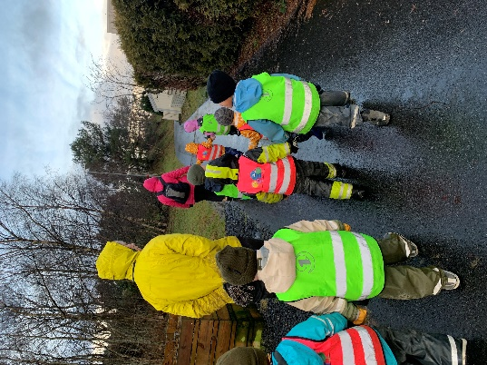
Det vil bli laget ukeplan/månedsplan hver uke/måned på hvilke planer avdelingen har slik at dere alltid er oppdatert. I denne planen vil det blant annet være faste turdager, hva som er på agendaen den måneden/uken, om vi skal ha formingsaktiviteter osv. Ukeplanen/månedsplanen vil komme fortløpende når alle de ansatte er på plass etter sine respektive ferier.

Foreldresamarbeid:
Målet til Nord/Øst er at alle foreldre og foresatte skal oppleve god kvalitet på barnehagetilbudet, imøtekommende ansatte, føle seg sett og hørt, og oppleve et godt samarbeid. For å oppnå et slikt resultat er vi da avhengig av tilbakemeldinger fra dere, noe vi tar hjertelig imot for å forbedre oss. Slike tilbakemeldinger kan gis ved for eksempel hente- og bringesituasjoner og/eller foreldresamtaler. Alle foreldre/foresatte får tilbud om foreldresamtaler i løpet av høsten og våren. Dere kan også spørre om en ekstra foreldresamtale om dere føler behov for det.
I en barnehagesammenheng er det mange klær som det skal holdes styr på, og plutselig er det noen klær som ligger litt her og der som vi ikke vet hvem den tilhørende er. Det er da ønskelig fra vår side at alle klær, sko og utetøy merkes med navn. Da er det større sannsynlighet for at klærne kommer tilbake til den rette.
Hjemmesiden:
Alle avdelingene inkludert Nord/Øst legger ut alt av informasjon på hjemmesiden vår: http://www.minbarnehage.no/→Tastabarnehagene → Eskeland barnehage (Tastabarnehagene - Nyheter (minbarnehage.no)). Vi anbefaler alle å abonnere på nyheter fra den avdelingen barnet ditt skal gå på. Minner «gamle» foreldre/foresatte om at dere må abonnere på nyt ved nytt barnehageår. Passord for å logge inn vil komme i løpet av uke 33.
Dokumentasjon om barnas hverdag blir lagt ut der, men også hengt opp på avdelingen. Det vil også komme informasjon hvis avdelingen skal på tur andre plasser enn «normalt».
Månedsbrev blir lagt ut hver måned. Her blir det delt hva avdelingen har holdt på med, opplevelser, og hva planene videre er for avdelingen. Månedsbrevet finner du på hjemmesiden til den gitte avdelingen (Nord eller Øst), dernest blar du ned til du finner «månedsbrev». Her blir alle månedsbrevene lagt ut fra avdelingene.

Måltider:
Tastabarnehagene tilbyr smøremåltider i barnehagen; frokost, lunsj og ettermiddagsmat med frukt. Vi har også varm mat en dag i uken til lunsj. Matpenger, kr 350,- legges til på barnehageregningen hver måned.

Årsplan Tastabarnehagene:
Årsplanen er under utarbeiding og blir lagt ut på hjemmesiden fortløpende. Dette dokumentet finner du under fanen «våre arbeidsdokumenter» når den er fullført.

Planleggingsdager (barnehagen er stengt):
- Onsdag 17. august 2022
- Fredag 18. november 2022
- Mandag 02.januar 2023
- Tirsdag 11 april 2023
- Den femte planleggingsdagen fastsettes den enkelte barnehage, i samråd med samarbeidsutvalget.
Månedsbrev for august og september
Tema: bli kjent
Den første tiden på stor avdeling skal vi bli kjent med hverandre, bli kjent med rutinene på Nord/Øst, regler, hva som er greit og ikke greit, og hvordan det å være mot hverandre slik at alle har det bra.
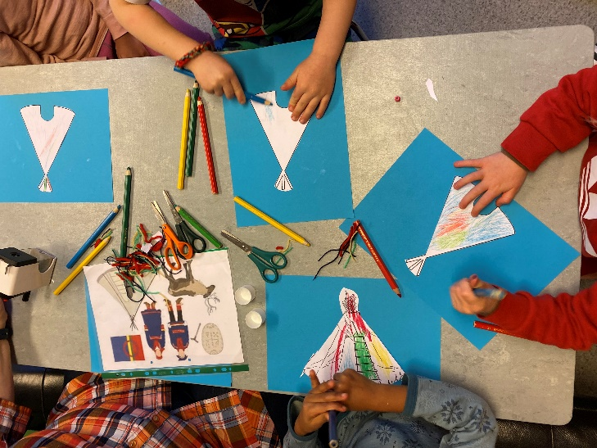
Mål:
- Barna skal bli trygge på oss voksne og avdelingen etter overgang fra liten til stor.
- Bli kjent med tilværelsen på Nord & Øst.
- Hvordan man skal være mot hverandre.
«Å møte individets behov for omsorg, trygghet, tilhørighet og anerkjennelse og sikre at barna får ta del i og medvirke i fellesskapet, er viktige verdier som skal gjenspeiles i barnehagen» (utdanningsdirektoratet, 2017, s. 7)
Dette halvårets tema i Tastabarnehagene frem til desember er «meg selv». Gjennom dette temaet vil vi jobbe med «kroppen min», «huset mitt», hvor vi vil bli bedre kjent med hverandre og oss selv. I den sammenheng kommer vi til å lese bøker, ha formingsaktiviteter og synge sanger om temaet.

Bursdager på avdeling Nord og Øst i august og september:
Nord:
Daniel: 9. august 2019
Jenny: 22. august. 2019
Øst:
Emrik: 14. august 2018
Jonas 14. august 2018
Calle: 25. september 2019

Dere kan kontakte oss på:
Mobil avd. Øst: 958 53 692
Mobil avd. Nord: 911 55 308
Mail: michael.stephen.zuniga.torgersen@stavanger.kommune.no
Mail: mariann.sandanger@stavanger.kommune.no
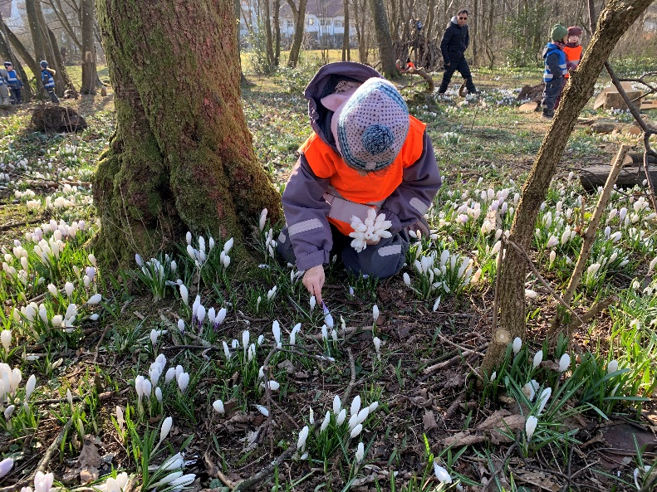
Mange hilsen fra, Helena, Mariann, Anette, Jorunn, Katrin, Anette B og Michael.

